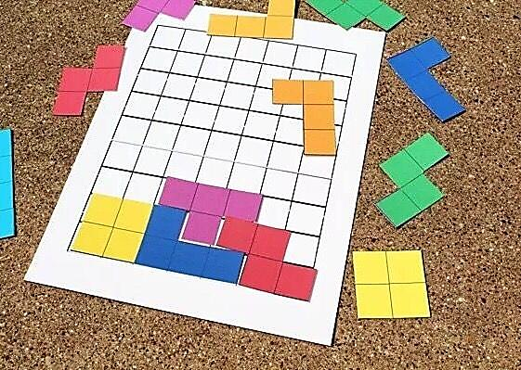
Задание на вторник 28.04.2020. Развитие зрительного внимания и логического мышления.
Игра «Бумажный тетрис»
Тетрис из бумаги – это увлекательный способ для детей и родителей играть в полезную и интересную игру без экранов компьютера или смартфона. Игра развивает логическое мышление, усидчивость, мелкую моторику и аккуратность.
В классической видеоигре «Тетрис» каждая из форм падает сверху вниз по экрану. Ее можно переворачивать или перемещать по горизонтали, чтоб выстраиваемые снизу блоки образовывали целостную строку – тогда они исчезнут.
На бумаге такие правила, конечно, не работают. Здесь правила игры следующие: игрок достает из коробочки или мешочка случайные фигурки (могут помогать родители) и выкладывает на игровом поле. Когда поле заполнится, посчитайте пустые клеточки – это очки (счет). Таким образом, достигаем наименьшего счета. Количество игроков может быть разное.
1.Распечатайте игровое поле. (Приложение 1.)
2.Распечатайте и расстригите разноцветные фигуры. (Приложение 2.)

Приложение 1.

Приложение 2.
